Das Politische Samstagsgebet...

...entstand als Münchner Reaktion auf den Weltwirtschaftsgipfel im Herbst 1999.
Alle zwei Monate treffen wir uns an einem Samstag 18 Uhr zu einem brisanten Thema, reihum in verschiedenen Kirchen Münchens. Meist gestalten VertreterInnen einer der Bürgergruppen den inhaltlichen Teil.
Das Politische Samstagsgebet erinnert an das Politische Nachtgebet von Dorothee Sölle, an die christliche Basisbewegung für Gerechtigkeit, Frieden und Bewahrung der Schöpfung, den feministischen Aufbruch und die Wiederentdeckung weiblicher und partnerschaftlicher Spiritualität durch Männer und Frauen und an die Montagsgebete, die in der DDR die Menschen für eine friedliche Revolution versammelten.

Die aus Feiern, Meditation und Gesang erwachsende Kraft unterstützt und inspiriert unser Erkennen und Handeln.

An der Tradition gelebter Religion anknüpfend, entsteht ein weltanschaulich offenes neues Forum des Umdenkens und Vorwärtsgehens.
www.politisches-samstagsgebet.de

„Vor unseren Augen entstehen heute im Zuge von Deregulierung und Globalisierung der Wirtschaft neue Formen der Sklaverei. Heute sind die schlimmsten Verletzungen der Menschenrechte die Folgen der Weltwirtschaft. Schrankenloser Welthandel ist der neue Götze, der uns beherrscht!“ Dorothee Sölle

V.i.S.d.P.: Inge Ammon, Jägerstr. 24, 82256 FFB
Tel.08141/27947
Inge@Ammon-ffb.de

"Lebe einfach,
damit andere
einfach
überleben können."
Dorothy Day
Beteiligte Gruppen:

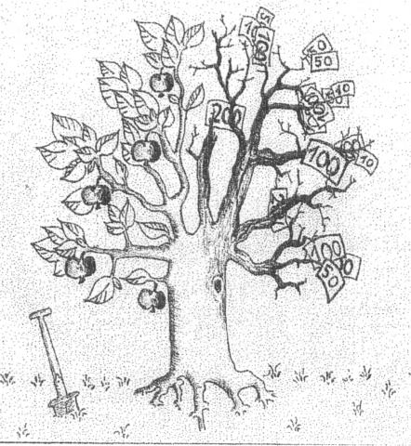
Aktionsgemeinschaft für Arbeitnehmerfragen in der Ev.-luth. Kirche (afa) – ATD Vierte Welt, Gruppe München -- Attac München -- Bayerischer Flüchtlingsrat -- Bürger gegen Atomreaktor Garching– Bund Naturschutz – Christen für Gerechte Wirtschaftsordnung CGW – Deutsche Friedensgesellschaft/ Vereinigte Kriegsdienstgegnerinnen und Kriegsdienstgegner – E.F. Schumacher Gesellschaft – Equilibrismus e.V. – FIAN München -- Forum Ziviler Friedensdienst – Franz-Moll-Stiftung für die kommenden Generationen – Friedensinitiative Christen in der Region München – Gen-ethisches Netzwerk e.V. –- GEW Gewerkschaft Erziehung und Wissenschaft - Internationale Frauenliga für Frieden und Freiheit –- Kein Patent auf Leben -- Münchner Flüchtlingsrat – Münchner Friedensbündnis – Mütter gegen Atomkraft – Nord-Süd Forum – Ökumenisches Netz Bayern – Pax Christi München – Refugio München

Nächstes Politisches Samstagsgebet:

Thema: "Fließendes Geld"."
Referent: Dr. Günter Emde

Samstag, 11.07.09. um 18,00 Uhr
Ort: ... wieder in der KHG, Leopoldstr.11

Das politische Samstagsgebet

Europa unserer Wahl
Referenten

Sepp Rottmayr, Pax Christi
Jürgen Schulz . Nord-Süd-Forum
Monika Steinhauser, Münchner Flücht-
lingsrat

Samstag, 16.Mai 18:00

Kath. Hochschulgemeinde
Leopoldstr. 11; U3/U6 Giselastr.

Danach: Zusammen bei "Brot und Wein"
Europa unserer Wahl
Wir wünschen uns ......
- ein friedliches Europa
- ein offenes Europa
- ein menschliches Europa
Für ein friedliches Europa:

Wenn wir beten „dein Reich komme“, ersehnen wir das Reich Gottes. Dieses Reich ist ein friedliches, eines ohne Gewalt, das sich entfaltet durch die einzigen Hände, die Gott hat und mit seinem Geist erfüllen kann, durch die der Menschen.
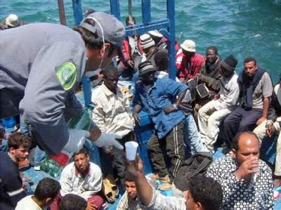
Wenn die Welt die Einheit ersehnt und - eingebettet in diese Bewegung - Europa von einem Nebeneinander zu einem politischen Miteinander strebt, kann sich dies nicht auf Feindbilder und Weltmachtidentität gründen, denn diese schaffen militärische Gewaltpotentiale. Sie erzeugen zwar einen Waffenstillstand innerhalb Europas, gleichzeitig aber Abwehr und Krieg außerhalb.
Die Identität der Menschen Europas sollte sich, angesichts der langen und schmerzlichen Gewalttätigkeit seiner Völker, nunmehr auf die friedlichen, zivilen und sozialen Potentiale be- sinnen: denn sie sind die Zugkräfte zur Einheit
der Welt.
In diesem Geist nehmen wir im politischen Samstagsgebet kritisch Stellung zum Vertrag von Lissabon und verlangen Korrekturen. Er betrifft uns alle und wird – einmal in Kraft getreten - für lange Zeit die politische Richtung Europas bestimmen.
Sepp Rottmayr

Für ein offenes Europa:

Ja, die Grenzen Europas sind offen!
Schlagbäume wurden abgeschafft, Menschen begegnen einander, Vertrauen kann wachsen. Doch zugleich verwandelt sich der Kontinent in eine Festung gegen Menschen, die ihre Lebenschance suchen. Menschen, die vor Gewalt und Hunger fliehen. Die wissen, dass sie in ihrem Heimatland keine Zuflucht haben.
Europa rüstet gegen Flüchtlinge auf. Mit technischem Gerät werden sie aufgespürt. Flugzeuge und Schiffe unterstützen die Abwehr der Hilflosen. Das alles hat einen Namen:
FRONTEX, die Europäische Agentur zur Abwehr illegaler Migration.
Darüber soll gesprochen werden

Jürgen Schulz

Für ein menschliches Europa

Der Wegfall der Grenzen innerhalb Europas führte auch zur Notwendigkeit gemeinsamer Regelungen im Bereich Flucht und Asyl.
Die „Dublin II“- Verordnung regelt die Zuständigkeit der Staaten für die Asylverfahren. Mehrere Richtlinien sollen für einheitliche Standards vom Anerkennungsverfahren über die Aufnahmebedingungen bis zur Abschiebehaft und „Rückführung“ sorgen.
Leider einigte man sich jeweils nur auf „Mindeststandards“ – die in der Umsetzung in die nationale Gesetzgebung dann gerne zu Regelstandards werden.
Trotz dieses „Wettlaufs der Schäbigkeiten“ enthalten die Richtlinien manche Vorschriften, die auch für den Alltag der Flüchtlinge bei uns noch Verbesserungen versprechen.
Berichtet wird über die Lebensbedingungen von Flüchtlingen bei uns und über die Forderungen des Münchner Flüchtlingsrats.
Monika Steinhauser

Am 14., 15. und 16. Mai finden die 'European Days of Action!' des Europäischen Gewerkschaftsbunds statt mit der Überschrift:
Die Krise bekämpfen. Sozialpakt für Europa! Die Verursacher müssen zahlen.
Am 16. Mai ist in Berlin die deutsche Großdemonstration, wozu viele aus München mit dem Zug hinfahren werden. Dort wird u. a. folgendes gefordert:
"Soziale Grundrechte müssen Vorrang haben und überall muss uneingeschränkt gelten: Gleicher Lohn für gleiche Arbeit am gleichen Ort!"

